Arta gotica

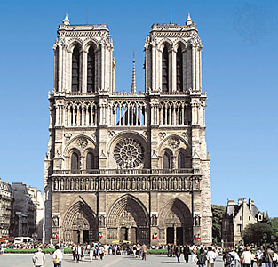
Spre deosebire de arta romanica ce a fost creata, conditionata si dezvoltata in principal in ambianta monastica, arta gotica este preeminent urbana.
Catedrala Notre-Dame din Paris, construita intre 1218-1235. Fatada este
de un geometrism perfect, dar cu cele doua turnuri neterminate.
Se spune de obicei ca o constructie romanica este masiva, greoaie scunda, sobra in elemente decorative, intunecoasa si simpla in structura ei; si ca, dimpotriva, o biserica gotica are o structura complicata, cu aparenta usoara si aeriana, cu un interior bine luminat si manifestand, intregul edificiu, o tendinta marcata spre verticalitate. Asemenea definitii sunt arbitrare, inadecvate, si in orice caz, nu pot fi absolutizate. Multe biserici gotice (Francis Salet) sunt scunde, simple ca structura arhitectonica, intunecoase si foarte sobru ornamentate; dimpotriva, multe biserici romanice sunt elansate, prezinta un stil complicat, sunt bine luminate si cu o decoratie, in interior si exterior, foarte bogata. Totusi, prima impresie pe care o lasa cele doua stiluri arhitectonice concorda in linii mari cu definitile de mai sus.
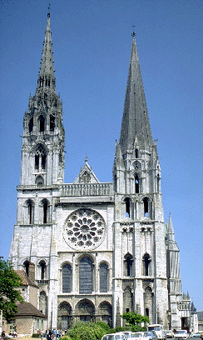
Data aparitiei goticului este imposibil de precizat. Conditile locale au determinat mari decalaje de timp intre constructii din diferite tari si regiuni. In Franta - tara de origine a acestui stil - prima constructie gotica din regiunea pariziana dateaza din jurul anului 1130; dar in alte tari goticul apare mult mai tarziu, in a doua jumatate a secolului al XII-lea, si in secolul al XIII-lea si chiar al XIV-lea in unele regiuni din Germania, unde va coexista mult timp cu romanicul. O multime de biserici romanice din Provence dateaza de la inceputul secolului al XIII-lea (fiind deci contemporane cu catedrala din Chartres). In unele claustre din Catalonia, galeriile in stil pur romanic au fost executate in secolul al XV-lea. Daca arta romanica este definita ca arta a secolelor XI si XII, iar cea gotica, arta secolelor XIII-XV, definitiile se dovedesc din nou a fi generale si sumare.
Ca aspect, noutatea pe care o prezinta imediat privirii o biserica gotica in comparatie cu cea romanica este lungimea (in Franta, depasind adeseori 100 m) si inaltimea edificiului (intre 20-50 m); precum si in interior, nava centrala care este mult mai inalta decat navele laterale. Fatada este, in general, flancata de doua turnuri foarte inalte (multe neterminate, fara acoperis, sau inegale ca forma si proportii). Intre cele doua turnuri se afla o mare rozasa, iar in zona inferioara se observa trei sau cinci portaluri. Laturile edificiului sunt
Catedrala din Koln (Germania)
sprijinite de caracteristicii arc-butanti, care consolideaza contrafortii, contrabalansand astfel presiunea laterala a boltilor. Un turn-lanterna, de asemenea foarte inalt, este plasat deasupra incrucisarii transeptului cu nava centrala.
Pentru a defini stilul gotic, mult timp s-a exagerat importanta arcului frant (a ogivei) ca element definitoriu fundamental. In realitate, daca folosirea sistematica a arcului frant in locul celui in plin centru a intrat intr-adevar in definitia arhitecturii gotice, in schimb ogiva in sine (dar nu incrucisarea de ogive care sustine bolta) era de uz curent inca din jurul anului 1100 - deci cu aproximativ o jumatate de secol inainte de inceputul goticului, - si chiar intrase ca un element propriu multor scoli de arhitectura romanica (din Burgundia, Proventa, Perigord). De fapt, elementele caracteristice ale stilului gotic sunt altele trei: bolta pe ogive (iar nu pe arce semicirculare), arcul butant (sprijinind in exteriorul edificiului presiunea laterala a peretilor) si un tip de ornamentatie cu totul nou, care nu se mai supune unei traditii cu valoare de dogma, ci se inspira din observatia directa a naturii.
Turnurile gotice (mult mai elegante si mai indraznete decat cele romanice) sunt de doua feluri: lanterne - plasate aproximativ la mijlocul axei edificiului si, prin ferestrele de la baza, sporind iluminatia interiorului - si clopotnitele. Turnurile pe plan patrat (sau mult mai rar octogonal) se termina de regula cu flesa, extremitatea ascutita, in forma de piramida sau de con, din piatra sau sarpanta acoperita cu tigla, servind ca acoperis turnului. Impresia de verticalitate si de puternica elansare a unei constructii gotice este creata in mod deosebit de inaltimea flesei.
Fatada unei biserici gotice detine un loc mult mai important din punct de vedere artistic decat cea a unui edificiu romanic, fiind partea cea mai ornanta a edificiului, dar si care pune cele mai multe si delicate probleme constructorului, atat din cauza dimensiunilor ei exceptionale, cat si din nevoia de a se racorda cu turnurile si cu portalurile care ii sunt integrate. Ferestrele gotice infatiseaza scene pictate din Biblie si, filtrand lumina, in interior se obtin cele mai neasteptate nuante, fapt ce creeaza o atmosfera coplesitoare pentru credincios. Toate marile catedrale gotice sunt decorate cu admirabile vitralii. Un alt element decorativ este si capitelul coloanelor, ce este decorat cu figuri umane si animale.
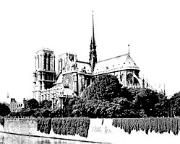
Din jurul anului 1380 se afirma stilul flamboaiant, ultima sinteza si ultimul progres al goticului, care de acum incolo va domina pana in epoca Renasterii.
Notre-Dame din Paris
Bibliografie: Ovidiu Drimba, Istoria culturii si civilizatiei - Ed. Stiintifica, Bucuresti, 1990

